**Plan de cours 20 : Clôture de l'atelier et évaluation finale 1 h 30 min au total**

**Description du cours**



Au moment de la clôture de l'atelier, les participants revoient ce qu'ils ont appris, évaluent l'atelier et reçoivent un certificat. La clôture donne l'opportunité de renforcer l'apprentissage des participants, de recueillir les commentaires et de célébrer les réussites.



**Résultats d'apprentissage**

À la fin de cette session, les participants pourront :

****

1. Remplir une auto-évaluation.
2. Déterminer si les attentes d’apprentissage sont satisfaites.
3. Remplir une évaluation finale.

**Matériel**

****t

* Marqueurs
* Ruban adhésif
* Ciseaux
* *Feuilles de révision* (voir modèle à la fin du cours) (1 jeu par participant)
* Certificats
* Évaluations finales
* CD ou clé USB pour les participants contenant les supports de l'atelier
* Attentes d’apprentissage du premier jour
* Facultatif : Tableau d'autoévaluation de l'introduction à l'atelier (pour l'autoévaluation Option B)

**Préparation**

****

* Lisez et préparez le plan de cours
* Écrivez les résultats d'apprentissage au tableau
* Coupez les *Feuilles de révision (*1 jeu par participant). Vous pouvez également donner des ciseaux aux participants pour qu'ils coupent leurs propres feuilles.
* Créez un tronc et des branches pour l'activité de l'arbre de révision (voir image dans le cours).
* Collez le tronc et les branches de l'arbre sur une partie du mur.
* Affichez les attentes d'apprentissage du premier jour.
* Imprimez et signez les certificats. Vérifiez que les noms sur les certificats sont bien écrits et que tous les participants sont inscrits.
* Imprimez les évaluations finales des participants (1 par participant)
* Préparez les CD/clé USB si nécessaire (1 par participant)
* Facultatif : Affichez le tableau d'autoévaluation de l'introduction à l'atelier (pour l'autoévaluation Option B)

**Introduction 30 minutes**

**Arbre de révision**

1. Dites aux participants qu'ils vont réviser tous les sujets vus au cours de l'atelier en remplissant un jeu de *Feuilles de révision.*
2. Distribuez un jeu de *Feuilles de révision* à chaque participant.
3. Demandez aux participants d'écrire les sujets qu'ils ont mémorisés sur les feuilles.
4. Une fois terminé, demandez-leur de coller leurs feuilles sur les branches de l'*Arbre de révision.*

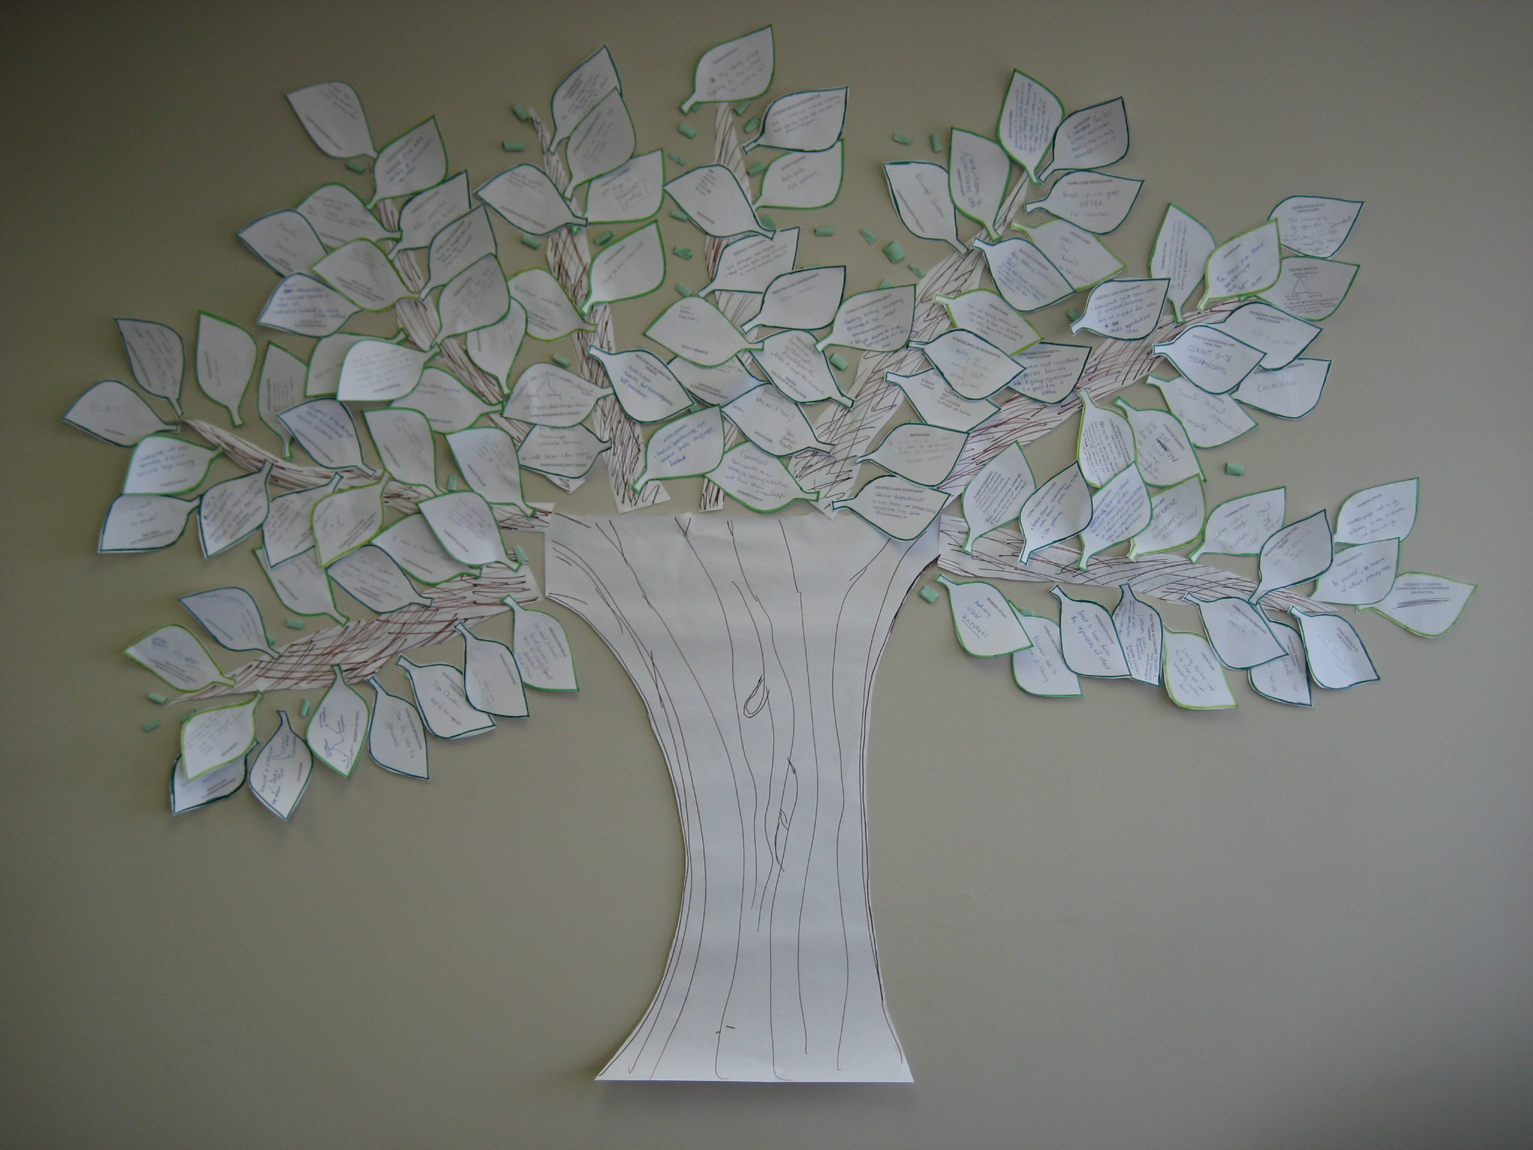

*Arbre de révision*

**Autoévaluation 10 minutes**

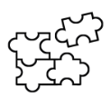

**Option A :**

1. Dites aux participants que vous allez répéter l'exercice d'alignement qu'ils ont fait au début de l'atelier et regardez s'ils ont donné suite à l'ensemble.
2. Demandez aux participants de se tenir debout au milieu de la pièce.
3. Expliquez que vous allez nommer plusieurs sujets abordés lors des méthodes de formation efficaces en WASH. Si des personnes connaissent bien le sujet, elles doivent se placer d'un côté de la salle. Dans le cas contraire, elles doivent se placer de l'autre côté. Si elles ont quelques connaissances, mais pas beaucoup, elles doivent se placer quelque part entre les deux.
4. Énoncez les sujets suivants :

* Ce dont les participants ont besoin pour apprendre efficacement
* Les effets du stress sur le cerveau
* Styles d'apprentissage
* Étapes de l'apprentissage
* Comment motiver les participants
* Comment adapter les leçons pour les participants ayant un faible niveau d'alphabétisation

1. Demandez aux participants : Est-ce que certains d'entre vous ont changé de place par rapport au premier jour ? Dans ce cas, demandez-leur : Qu'avez-vous appris sur le sujet que vous ne connaissiez pas avant ? Demandez à quelques personnes de répondre aux questions.
2. Demandez aux participants de se placer dans la salle selon le niveau de compétences de formation qu'ils pensent avoir. Attribuez chaque niveau à différentes sections de la salle.
3. Demandez à quelques participants pourquoi ils ont choisi un niveau spécifique.

**Option B**

1. Affichez le tableau d'autoévaluation utilisé lors de l'introduction à l'atelier.
2. Distribuez des points autocollants aux participants. Les points doivent être de différentes couleurs que ceux utilisés lors de l'activité d'introduction.
3. Demandez aux participants de se noter selon leur niveau actuel de connaissance sur les sujets dans le tableau.
4. Demandez aux participants : Vous êtes-vous noté différemment par rapport au premier jour ? Proposez à certains participants de partager des choses qu'ils ne connaissaient pas le premier jour de l'atelier et qui sont aujourd'hui acquises.
5. Demandez aux participants de se placer dans la salle selon le niveau de compétences de formation qu'ils pensent avoir. Attribuez chaque niveau à différentes sections de la salle.
6. Demandez à quelques participants pourquoi ils ont choisi un niveau spécifique.

**Attentes d'apprentissage révisées 5 minutes**



1. Révisez les *Attentes d'apprentissage du groupe* du premier jour et demandez aux participants si celles-ci ont été satisfaites. Si ce n'est pas le cas, donnez des options aux participants pour qu'ils puissent trouver les informations souhaitées ou bien identifiez les prochaines étapes pour le suivi.

**Remerciements aux participants 5 à 15 minutes**

**(Facultatif selon le temps disponible et l'activité choisie pour les certificats)**



1. Expliquez aux participants que cette activité est l'occasion pour chacun de se remercier.

**Option A : l'inscription sur le dos**

Collez un bout de papier sur le dos de chaque participant. Chaque participant écrit ensuite sur le dos de tous les autres participants quelque chose qu'il aime, admire ou apprécie chez cette personne. Quand ils ont fini, les participants peuvent garder les papiers en souvenir.

Note : cette option ne doit pas être utilisée avec des participants ayant un faible niveau d'alphabétisation ou dans les cultures rejetant les contacts physiques entre sexes opposés.

**Option B : le jeu du réseau**

Demandez aux participants de former un cercle. Demandez aux participants de faire passer une pelote de ficelle d'une personne à l'autre pour former une toile afin d'évaluer comment partager les informations et travailler en équipe à l'avenir.

**Option C : comment vous sentez-vous ?**

Demandez à chaque personne de dire comment elle se sent à la fin de l'atelier :

"Je me sens \_\_\_\_\_\_\_ parce \_\_\_\_\_\_\_. " OU "La partie que j'ai préférée est \_\_\_\_\_\_\_\_\_."

**Évaluations finales 10 minutes**

**C:\Users\Adele\Dropbox\Drinking Water Quality Testing_2009-06\Management\Templates\Lesson Plan Icons\Handoutsbw.tif**

1. Distribuez les évaluations finales imprimées et demandez à chacun d'en remplir une.

**Photo de groupe 10 minutes**



1. Demandez à quelqu'un de prendre une photo du groupe avec les formateurs et tous les participants.
2. Faites prendre la photo le jour précédent si vous souhaitez l'inclure dans le CD du participant.

**Certificats 15 minutes**

****

**Option A**

Distribuez les certificats au hasard. Demandez à chaque participant de présenter le certificat reçu à la personne à qui il appartient. Quand ils remettent le certificat à la personne, demandez-leur de dire quelque chose de positif à son sujet. Par exemple, s'ils ont apprécié son atelier ou ce qu'ils ont appris.

**Option B**

Distribuez au hasard les certificats face cachée à chaque participant. Demandez aux participants de vérifier discrètement à qui appartient le certificat qu'ils ont reçu. Demandez à chaque participant de dire quelque chose de positif au sujet de la personne dont le nom figure sur le certificat (sans dire le nom de cette personne). Demandez au groupe de deviner de quelle personne il s'agit. Demandez à la personne de donner le certificat à son propriétaire.

**Option C**

Distribuez les certificats à chaque destinataire. Cela peut être plus adapté dans certains pays, et permet de faire des photos individuelles.

**Réflexions sur le cours et sur la formation en général**

**Feuilles de révision**

Apprentissage actif



Aptitudes pour la présentation



Qualités d'un formateur efficace

Les 4 éléments nécessaires aux participants

Motivation

Climat de confiance pour l'apprentissage



Étapes de l'apprentissage

Plans de cours



Questionnement efficace et temps de réflexion

Répondre aux participants

Écoute active

Donner des directives précises



Styles d'apprentissage

Analyser des activités d'animation



Travailler avec un interprète

Planification de l’atelier



Identité du formateur

Éliminer les obstacles à la participation



Gérer les situations délicates d'une formation

Planification des actions

